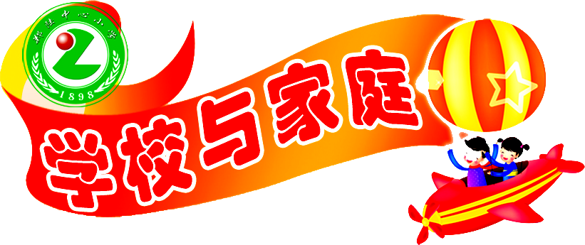


总第133期
主办：武进区郑陆中心小学
编委会主任：姚才君 副主任：张惠芬 邱金兰 周 刚
编 委：沈林武 蔡 红 沈波 李志伟 承国健
主 编：邱金兰 执行编辑: 沈林武 陆筱雷
印 刷：顾幼芳 出版日期：2014.5.31

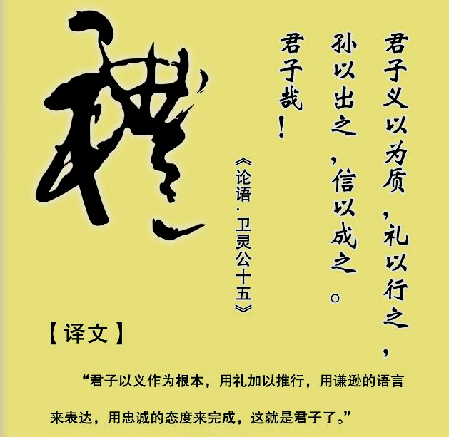
礼仪之星在成长
追梦少年心花放
——郑小隆重举行庆祝六一表彰大会暨道德讲堂“礼仪篇”活动
初夏时分，阳光就像孩子们的笑脸一样灿烂。今天，郑陆中心小学全体少先队员沉浸在“六一”的欢庆中，幸福像花儿一般绽放！
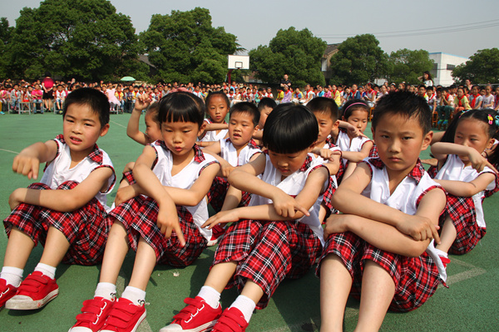
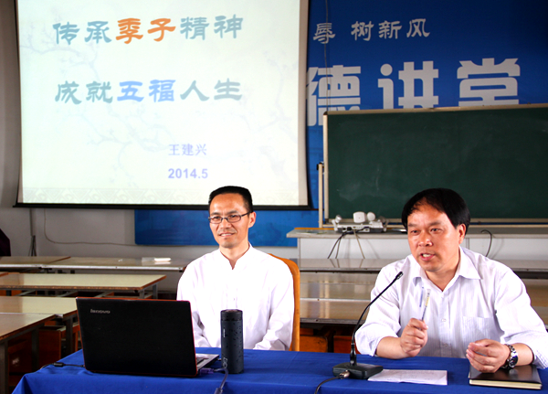
听，快乐的歌儿飘荡在校园上空：“六年级，来一个！六年级，来一个！”“一二三四五，我们等得好辛苦！”三年级的队员们向六年级的学哥学姐们发起了挑战……这是我们全校的师生欢聚在操场进行拉歌赛呢！歌声、口号声、掌声交织在一起，现场气氛的火热指数在拉歌声中一路飙升！
一、二年级小朋友的舞蹈《我们上一年级啦》拉开了活动的序幕，孩子们的天真、活泼、可爱感染了全体师生；三、四年级队员的快板说唱《礼仪少年在成长》和队员们零距离见面，赢得了全场的掌声与喝彩。四位校园“礼仪之星”的道德宣讲，展示了“寻找校园礼仪之星”活动月的活动成果；优秀辅导员代表喻易华老师，则结合平时鼓号队的训练工作，和大家一起分享了辅导员工作的苦与乐。
姚校长精彩的现场点评与互动，将活动又一次推向了高潮。姚校长强调了《八礼四仪》的重要性，并与现场的六年级队员一起背诵了《八礼四仪》的主要内容。他用深入浅出的语言引导队员感悟《八礼四仪》的精髓，还现场指导如何巧妙地记忆这些内容，如何把这些礼仪精华转化为行动，付诸于实践。

初夏的清风吹进课堂，嘹亮的歌儿响彻校园。我们用嘹亮的歌声，唱响激昂旋律；用自己的行动，诠释文明礼仪；用火热的少年心，筑就美丽的中国梦！ （撰稿：须敏霞）

——记郑小第七届科技节暨区第二十五届科普宣传周活动
5月17日～24日是武进区第二十五届科普宣传周，也是我校第七届科技节活动最丰富的一周。本届科技节和科普周活动，我校围绕“科学生活·创新圆梦”的主题，本着“传播科学知识，提高科学素养，倡导科学精神”的宗旨，开展了“创想科学校园行”科普实践活动、小记者参观科普基地、党员志愿者走进黄天荡新市民小学、“科技达人”知识竞赛等一系列科普实践活动。
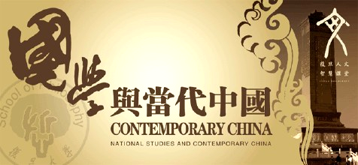
为激发孩子们的好奇心，刺激他们的求知欲，传播科学素养的精神内核，培养孩子们的创造力与创新意识，让他们在游戏中经历科学探究的过程，真正成为科学活动的主人。本届科技节，《创想号》杂志社的编辑叔叔、阿姨们，带领郑陆中心小学的孩子们一同演绎了“创想科学校园行”，活动让孩子们轻而易举地观察到了各种有趣的科学现象，亲自体验到了身边不可思议的奇妙现象。
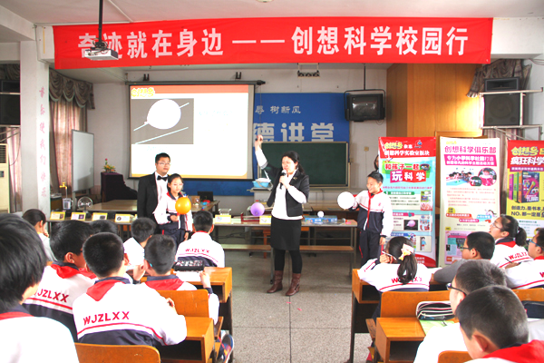
“抬不起来的左脚”、“魔法灯泡”、“气球对抗赛”、“不怕火的气球”、“刺不爆的气球”、“吹口气把你抬起来”、“盛开的纸花”、“悬浮水龙头”、“热动力喷泉”、“浮沉章鱼”等种类各异的玩具或实验，使得孩子们一次又一次吃惊地睁大了眼睛；一次又一次发出了啧啧的赞叹声；一次又一次的互动更使得孩子们兴致勃勃。
“生活处处有科学”。本次科普实践活动，将科学中最精髓、重要的概念，设计成玩具或实验，让郑陆中心小学的孩子们见证了“奇迹就在身边”；活动将科学教育融于我们平平常常的生活当中，通过孩子们的实际感官体验，真正演绎了“科学来自生活”。 本届科技节，我们还进行了国际数棋比赛、科普黑板报（墙报）展示、科普电影展播、“魔方达人”挑战赛、科普读物推荐等项目。
科技节、科普周已成为了郑小学子梦想的摇篮，成为了郑小学子展翅翱翔的蓝天。活动中，孩子们拿出各自的绝活，用激情和活力，用聪明和才智尽情地演绎，展现自己的特长；以睿智的科学思维和敏锐的科学眼光，积极地实践，大胆地想象，勇敢地创造。
(撰稿：范建忠)
国学经典 点启智慧——郑小邀请王建兴先生来校讲学
2014年5月12日下午，郑陆中心小学邀请在国学领域颇有研究和思考的王建兴先生来校讲学。王先生是一家国际物流公司常州分公司总经理，新北区政协委员。讲座由姚才君校长主持。
王先生讲座的题目是《传承季子精神 成就五福人生》。季子，常州人文始祖，终老于舜过山，所以舜过山可以说是常州的风水宝地，根脉之地。讲座首先从小小的互动当中开始，“你认为怎样才是幸福呢？”以此抛出“圆满的幸福”，从季子出发谈五福——长寿、富贵、康宁、好德、善终。长寿在养身，家业，事业。富贵是一种生命的品质，富：有东西可以给人；贵，受人尊敬。好德：德为五福之本，更是生命之本。用大树来作喻，树有多高，跟有多深，福有多深，德有多高，一切道理从中来。周易云“积善之家必有余庆，积不善之家必有余殃”。善终，“有的人死了，可他还活着；有的人活着，可他已经死了。”
季子精神主要有谦让、诚信，知礼习礼，高义等。季子享五福，长寿九十二，四海爱戴，康泰祥和，好德鲜矣，安然而去。成就五福人生，养生养心养德是成就五福的必由之路。人死于错误的生活方式，吃错，喝错，抽错，病从口入。养生要点：仁义、心静、慎食、节欲、运动。黄帝内经云：悲哀忧愁则心动，心动则五脏六腑皆摇！喜怒不节则伤脏，伤脏则病起。修德是人生最重要的事，厚德载物。
先祖留给了我们伟大的智慧和洁净的环境，而我们呢？
正如姚校长所说，王先生的讲学使我们有一种冲动，多读国学、多读经典！老师的最大价值的在于为社会培养了多少合格的学生。孔子云：蒙以养正，圣功也。 （撰稿：陆筱雷）
一节特殊的“语文课”
2014年5月8日，那是一个令人激动的日子。因为，在我们郑陆中心小学的阶梯教室里将上一节特殊的“语文课”！给我们上课的老师是来自凤凰出版社《少年文艺》的赵菱主任！
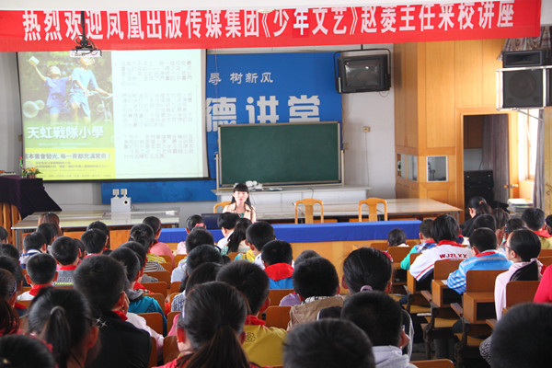
排队走进阶梯教室，同学们既兴奋又紧张，“有梦想才能尽情飞翔”，映入眼帘的课题让大家浮想联翩：赵菱主任会是怎样的一个人呢？他会给我们讲些什么呢？我们该拥有怎样的梦想呢？有了梦想就能尽情飞翔吗？……
“各位同学，上午好！”抬头望去，一位身穿淡黄色大衣、肩披美丽长发的漂亮姐姐在向我们亲切地打招呼呢！哦，原来她就是赵菱主任呀！
“今天，我想和大家一起来聊聊梦想这个话题……”就这样，赵菱姐姐带着我们一起畅谈起了梦想。首先，她谈起了自己的梦想，告诉我们要想实现自己的梦想就应该去努力，去奋斗。接着，她给我们讲起了《天虹战队小学》的故事，讲起了那个只有十个孩子的学校，讲起了那个为实现自己梦想而不懈努力的林唐，她用生动的故事告诉我们“那些没把你击垮的，最终只会让你更强大。”而后，赵菱姐姐还给我们分享了《少年文艺》杂志上的一些影像少年的故事：“包子丫头”“白饭鱼”“与阳湖拳结缘的潘蕾”……
一个个鲜活的故事让我们的心情久久不能平静：有梦想才能尽情飞翔！有梦想必须付出努力！有梦想，你的人生才会精彩！……一节特殊的“语文课”，让我们收获了太多太多！就让我们一起为梦想而努力吧！ （撰稿：五2班 杜越昕）

小学生，背书包，衣着整洁上学校；红领巾，胸前飘，问早问好有礼貌。
交作业，快有序；自主阅读效果好；值日生，认真扫；集体诵读质量高。
钟声停，教室静，学习用品准备好；专心听，爱动脑，合作学习有成效。
音乐响，早准备，全员出操不掉队；走楼梯，靠右行，及早进场快齐静。
集会时，快排队，提前进场等开会；不走动，不交谈，倾听发言要鼓掌；颁奖礼，仪表正，微笑敬礼展形象。排好队，进餐厅，遵守纪律不拥挤；
用餐时，讲营养，珍惜粮食不争抢；碗和筷，轻轻放，走回教室不匆忙。
见师长，问声好，课间休息不打闹；借东西，及时还，助人为乐风格高。
按时睡，准时起，房间物品自己理；孝长辈，勤问候，父母生日要牢记；
客人到，请入座，餐后家务帮着做；进房间，先敲门，尊重家人情意真。
要拜访，先预约，衣着举止要得体；与人约，要守信，专注交谈耐心听；
遵交规，爱环境，购物旅游好心情；不沉迷，不轻信，绿色上网讲文明。

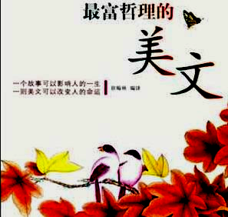
孩子不知豪华
以前读到一篇文章，说香港的半岛、洲际、文华、四季、港丽等豪华酒店餐厅，是禁止幼童入内的。有内地游客愤而投诉，说是年龄歧视，但港人很认可。
孩子是没有豪华概念的，他们更喜欢墙上可以乱涂，泥地里的小虫小花，小鸡小鸭无拘束地走来走去。他们喜欢自然自由的环境。
看看电视节目《爸爸去哪儿》中的几个孩子。海岛那次，王岳伦父女误了航班，最后抵达，剩下的房子像是废弃多年无人住的，一席土炕梆硬，到处结着蜘蛛网，王岳伦忍不住叹气，可是问女儿王诗龄喜欢吗，王诗龄想都不想就说，喜欢！
有一次挑房是爸爸先比赛不眨眼睛，谁胜谁的娃先挑房，辛辛苦苦得了第二的模特张亮，儿子天天却挑了最远最破的房子，矮到他爸的腰都挺不直。
比较在意舒适清洁的（非豪华），是田亮女儿森蝶和林志颖儿子小Kimi。有一次林志颖抽到最破的房，Kimi赖在门口不肯进，林志颖说，Kimi，你看这个房子是不是很酷，Kimi立刻转忧为喜，很酷，当然很酷啊。
周围的成人们不知道有多喜欢豪华，豪宅、豪车、豪华家具、豪华旅游……体检有豪华体检，葬礼有豪华葬礼，连和孩子有关的一切，玩具，学习用品，幼儿园，也都冠以豪华，他们以为，孩子也喜欢。
有一位当官的父亲，有赴豪华宴席住豪华宾馆的机会，常常带着儿子，说是让孩子长见识。随着儿子长大，父亲官位也节节攀升，有一天儿子忽然宣布不跟了，当爹的高兴，说儿子长大了。
家教园地
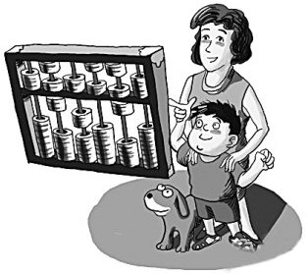
谁知之后儿子与父亲越来越疏离，几乎不讲话，小小年纪流露厌世情绪，更意外的是，有一天父亲偶然看到儿子日记，儿子竟然为有这样的父亲羞耻，对父亲充满仇恨……
父亲吓傻了，认为儿子有心理疾病，求教心理医生，心理医生听到孩子小时候出入豪华的那段，一拍桌子说，就是它！
那些场合，推杯换盏之间，出于需要，或出于礼貌，人和人往往言不由衷，而一回头就说这人太装了，那人是个白痴，美女是个老太婆。你以为孩子小啥也不懂，其实他全都接纳，提前见识了人心浮华。
（本文摘自武进教育网）
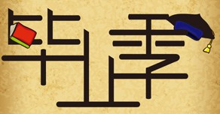
六年的时间，既不多，也不少。同学们都彼此希望时间能够停止，不再向前流动。然而时间依旧那么不紧不慢的再走，竟如流水一般地从我们指缝间流去，“滴答滴答”声中流去。当我们发觉想要去抓住它时，它已经消隐无踪。
“月有阴晴圆缺，人有悲欢离合。”我们即将迎来生命中第一个“离”。心中有太多太多的不舍，太多太多的惜别。我们每天上学，每个人依然笑得那么灿烂，仿拂有千万朵鲜花同时绽放。但我们心中清楚，每个人的心里，其实都有一种淡淡的惆怅。
命运让我们走到同一天空下，一起追逐，一起成长，一起欢笑……无数个纵情欢乐的白天，无数个推心置腹的夜晚，无数个绚烂而单纯的时刻……我们一起创造，一起经历，一起看着我们走过的一切……在熟悉的校园里，慢慢变成永远的回忆。
老师寄语：
·假如生活是一条河流，愿你是一叶执著向前的小舟；假如生活是一叶小舟，愿你是个风雨无阻的水手。
·希望是坚韧的拐杖，忍耐是旅行袋，带上他们，你可以登上永恒之旅，走遍全世界。
·不要学花儿只把春天等待，要学燕子把春天衔来。
·废铁之所以能成为有用的钢材，是因为它经得起痛苦的磨练。
·愿你是永远奔腾的千里马。
·你聪颖，你善良，你活泼。有时你也幻想，有时你也默然，在默然中沉思，在幻想中寻觅。小小的你会长大，小小的你会成熟，愿你更坚强！愿你更自信！

·你用才智和学识取得今天的收获，又将以明智和果敢接受明天的挑战。愿你永葆一往无前精神。
·你的天赋好比一朵火花，假如你用勤勉辛劳去助燃，它一定会变成熊熊烈火，放出无比的光和热来。
·以你的自信，以你的开朗，以你的毅力，还有我的祝福，你一定能够驶向理想的彼岸。
关注郑小微信

